Коммерческое предложение на устройство металлического забора с точечной заливкой фундамента под столбы.

Вариант 1.

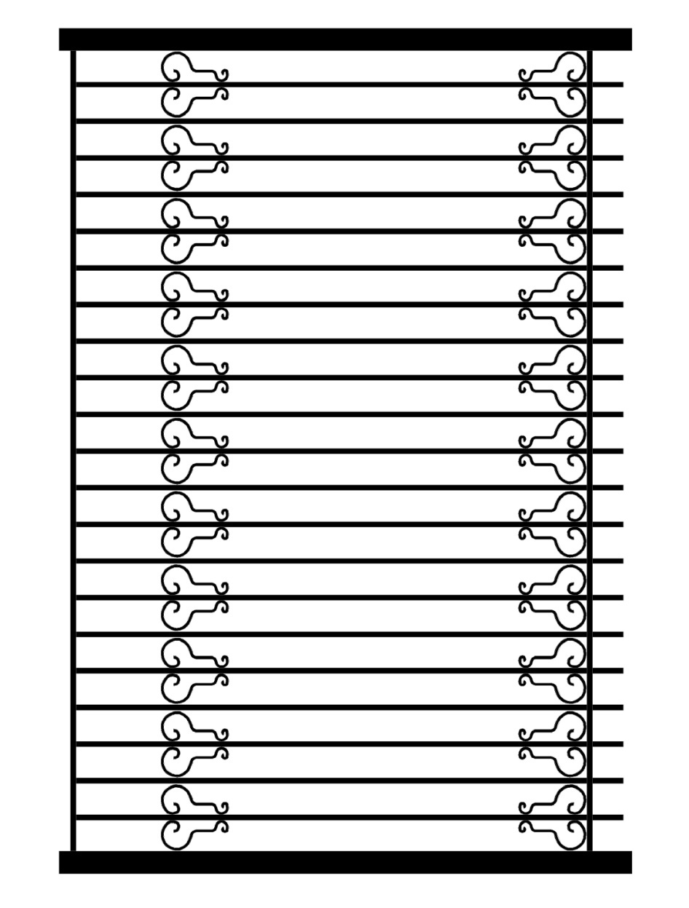
Предлагаем Вам изготовление, доставку и монтаж заборных секций, калиток и ворот высотой 2 м.п. по предоставленному техническому заданию:

- Применяемые материалы на ограждение периметра:

- столб - тр.80х80х4 мм;
- секция - тр.20х20х2,5 мм, полоса 20х4 мм, кв.14х14 мм;
- декоративные кованные элементы;
- заглушка столба;
- грунт ГФ-021;
- эмаль ПФ-115 (цвет чёрный);
- бетон;

Глубина установки и заливки столбов не менее 1200 мм.

Стоимость работ по позициям:

Наименование | Количество | Цена за ед. | Итого, руб
Изготовление, покраска, доставка и установка секции ограждения с декоративными кованными элементами | 62 | 10910 | 676420
Изготовление, покраска, доставка и установка столбов с бетонированием | 72 | 2950 | 212400
Изготовление, покраска, доставка и установка распашных ворот с бетонированием (без стоимости автоматики) | 2 | 25000 | 50000
Изготовление, покраска, доставка и установка калиток с бетонированием (без стоимости электронного замка) | 3 | 6200 | 18600
Установка автоматики на распашные ворота | 2 | 32000 | 64000
установка элетронного замка на калитки | 3 | 2800 | 8400
Установка будки охраны 1,5х1,5 (Комплектация: столешница, обогреватель,  стул, розетки, освещение, вводная коробка.) | 1 | 85000 | 85000
Транспортные расходы, ямобур | 12 | 3000 | 36000
 |  |  | 1150820

Общая стоимость работ составляет 1150820-00 рублей (с НДС18%).
Срок выполнения работ составляет 4-6 недель после согласования рабочих чертежей, перечисления аванса и передачи фронта работ.

В стоимость работ входит:
- изготовление металлоконструкций;
- доставка на объект и складирование материалов;
- установка столбов с подготовкой подушки и бетонированием;
- навешивание заборных секций;
- подкрашивание секций;
- установка автоматики на ворота и электронные замки на калитки;
- установка будки охраны;
- метизы;
- все транспортные и накладные расходы.

Вариант 2.
Предлагаем Вам изготовление, доставку и монтаж заборных секций, калиток и ворот высотой 2 м.п. (самый простой вариант):

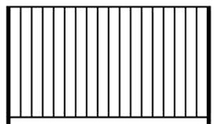

- Применяемые материалы на ограждение периметра:

- столб - тр.60х60х3 мм;
- секция - тр.20х20х2,5 мм, тр.15х15х2;
- заглушка столба;
- грунт ГФ-021;
- эмаль ПФ-115 (цвет чёрный);
- бетон;

Глубина установки и заливки столбов не менее 1200 мм.

Стоимость работ по позициям:

Наименование | Количество | Цена за ед. | Итого, руб
Изготовление, покраска, доставка и установка секции ограждения с декоративными кованными элементами | 62 | 5700 | 353400
Изготовление, покраска, доставка и установка столбов с бетонированием | 72 | 2650 | 190800
Изготовление, покраска, доставка и установка распашных ворот с бетонированием (без стоимости автоматики) | 2 | 19500 | 39000
Изготовление, покраска, доставка и установка калиток с бетонированием (без стоимости электронного замка) | 3 | 5200 | 15600
Установка автоматики на распашные ворота | 2 | 32000 | 64000
установка элетронного замка на калитки | 3 | 2800 | 8400
Установка будки охраны 1,5х1,5 (Комплектация: столешница, обогреватель,  стул, розетки, освещение, вводная коробка.) | 1 | 85000 | 85000
Транспортные расходы, ямобур | 12 | 3000 | 36000
 |  |  | 792200

Общая стоимость работ составляет 792200-00 рублей (с НДС18%).
Срок выполнения работ составляет 4-6 недель после согласования рабочих чертежей, перечисления аванса и передачи фронта работ.

В стоимость работ входит:
- изготовление металлоконструкций;
- доставка на объект и складирование материалов;
- установка столбов с подготовкой подушки и бетонированием;
- навешивание заборных секций;
- подкрашивание секций;
- установка автоматики на ворота и электронные замки на калитки;
- установка будки охраны;
- метизы;
- все транспортные и накладные расходы.

